一、选择题共8小题，每小题5分，共40分。
（1）若集合A=｛x|-5＜x＜2｝，B=｛x|-3＜x＜3｝，则AB=（ ）
A. -3＜x＜2 B. -5＜x＜2 C. -3＜x＜3 D. -5＜x＜3
（2）圆心为（1，1）且过原点的圆的方程是（ ）
（A）（x-1）²+（y-1）²=1 （B）（x+1）²+（y+1）²=1
（C）（x+1）²+（y+1）²=2 （D）（x-1）²+（y-1）²=2
（3）下列函数中为偶函数的是（ ）
（A）y=x²sinx （B）$y=x^{2}\text{cos}x$ （C）$y=\left|\text{ln}x\right|$ （D）$y=2^{−x}$
（4）某校老年，中年和青年教师的人数见下表，采用分层抽样的方法调查教师的身体情况，在抽取的样本中，青年教师有320人，则该样本的老年人数为（ ）
（A）90 （B）100 （C）180 （D）300
类别 | 人数
老年教师 | 900
中年教师 | 1800
青年教师 | 1600
合计 | 4300
- 执行如果所示的程序框图，输出的k值为（ ）
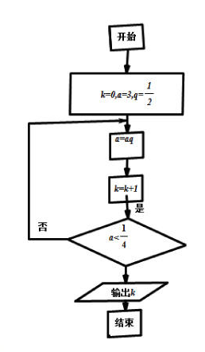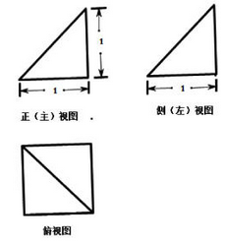
（A）3 （B）4 (C)5 (D)6
（6）设a，b是非零向量，“a·b=IaIIbI”是“a//b”的（ ）
（A）充分而不必要条件 （B）必要而不充分条件
（C）充分必要条件 （D）既不充分也不必要条件
（7）某四棱锥的三视图如图所示，该四棱锥最长棱的棱长为（ ）
(A)1 （B）Error: Reference source not found （B）Error: Reference source not found (D)2
（8）某辆汽车每次加油都把油箱加满，下表记录了该车相邻两次加油时的情况。
注：“累计里程”指汽车从出厂开始累计行驶的路程在这段时间内，该车每100千米平均耗油量为（ ）
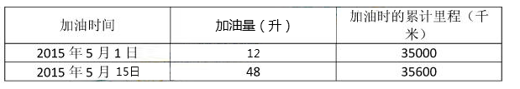
（A）6升 （B）8升 （C）10升 （D）12升
二、填空题（共6小题，每小题5分，共30分）
（9）复数$i\left(1+i\right)$的实部为
（10）$2^{−3}$ , $3^{\frac{1}{2}}$ , log₂5三个数中最大数的是
（11）在△ABC中，a=3,b=Error: Reference source not found,A=Error: Reference source not found，B=
（12）已知（2，0）是双曲线Error: Reference source not found=1(b>0)的一个焦点，则b=
.
（13）如图，△ABC及其内部的点组成的集合记为D，P（x，y）为D中任意一点，则z=2x+3y的最大值为
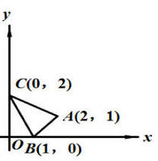
（14）高三年级267位学生参加期末考试，某班37位学生的语文成绩，数学成绩与总成绩在全年级中的排名情况如下，甲、乙、丙为该班三位学生。
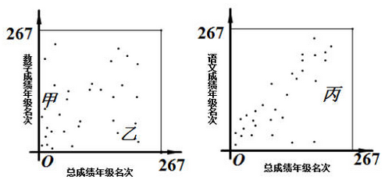
从这次考试成绩看，
①在甲、乙两人中，其语文成绩名次比其总成绩名次靠前的学生是

②在语文和数学两个科目中，两同学的成绩名次更靠前的科目是

三、解答题（共6题，共80分，解答应写出文字说明，演算步骤或证明过程）
（15）（本小题13分）已知函数f（x）=
（Ⅰ）求f（x）的最小正周期； （Ⅱ）求f（x）在区间上的最小值。
（16）（本小题13分）已知等差数列{Error: Reference source not found}满足Error: Reference source not found+Error: Reference source not found=10，Error: Reference source not found-Error: Reference source not found=2.
（Ⅰ）求{Error: Reference source not found}的通项公式；
（Ⅱ）设等比数列{Error: Reference source not found}满足Error: Reference source not found，Error: Reference source not found；问：Error: Reference source not found与数列{Error: Reference source not found}的第几项相等？
（17）（本小题13分）
某超市随机选取1000位顾客，记录了他们购买甲、乙、丙、丁四种商品的情况，整理成下统计表，其中“√”表示购买，“×”表示未购买。
商品  顾客人数 | 甲 | 乙 | 丙 | 丁
100 | √ | × | √ | √
217 | × | √ | × | √
200 | √ | √ | √ | ×
300 | √ | × | √ | ×
85 | √ | × | × | ×
98 | × | √ | × | ×
（Ⅰ）估计顾客同时购买乙和丙的概率
（Ⅱ）估计顾客在甲、乙、丙、丁中同时购买3种商品的概率
（Ⅲ）如果顾客购买了甲，则该顾客同时购买乙、丙、丁中那种商品的可能性最大？
（18）（本小题14分）如图，在三棱锥E-ABC中，平面EAB ⊥平面ABC，三角形EAB为等边三角形，AC⊥ BC,且AC=BC=Error: Reference source not found,O,M分别为AB,EA的中点。
- 求证:EB//平面MOC.
- 求证：平面MOC⊥平面 EAB
- 求三棱锥E-ABC的体积。

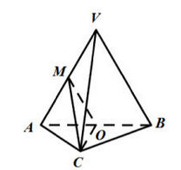

（19）（本小题13分）设函数$f\left(x\right)=\frac{x^{2}}{2}−k\text{ln}x$ ，$\left(k>0\right)$
（Ⅰ）求的单调区间和极值；
（Ⅱ）证明：若存在零点，则在区间上仅有一个零点．（

(20)(本小题14分)
已知椭圆Error: Reference source not found,过点Error: Reference source not found且不过点Error: Reference source not found的直线与椭圆Error: Reference source not found交于Error: Reference source not found两点，直线Error: Reference source not found与直线Error: Reference source not found.
（1）求椭圆Error: Reference source not found的离心率；
（II）若AB垂直于x轴，求直线BM的斜率；
（III）试判断直线BM与直线DE的位置关系，并说明理由。

参考答案

1.A 2.D 3.B 4.C 5.B 6.A 7.C 8.B

9. $−1$ 10 . ${\text{log}}_{2}5$ 11. $\frac{π}{4}$ 12.$\sqrt{3}$ 13, $7$ 14. 乙 数学
15、解：$\left(I\right)$因为$f\left(x\right)=\text{sin}x+\sqrt{3}\text{cos}x−\sqrt{3}$$=2\text{sin}\left(x+\frac{π}{3}\right)−\sqrt{3}$，所以$T=2π$
$\left(\text{II}\right)$因为$0≤x≤\frac{2π}{3}$，所以$\frac{π}{3}≤x+\frac{π}{3}≤π$，从而$x+\frac{π}{3}=π$，即$x=\frac{2π}{3}$时，$f\left(x\right)$最小。
所以$f\left(x\right)$在区间$\left[0,\frac{2π}{3}\right]$上的最小值为$f\left(\frac{2π}{3}\right)=−\sqrt{3}$
16、解：（Ⅰ）设等差数列的公差为d. 因为，所以.
又因为，所以，故.
所以 .
（Ⅱ）设等比数列的公比为. 因为，，
所以，. 所以.
由，得. 所以与数列的第63项相等.
17、解：（Ⅰ）从统计表可以看出，在这1000位顾客中，有200位顾客同时购买了乙和丙，所以顾客同时购买乙和丙的概率可以估计为.
（Ⅱ）从统计表可以看出，在在这1000位顾客中，有100位顾客同时购买了甲、丙、丁，另有200位顾客同时购买了甲、乙、丙，其他顾客最多购买了2种商品.所以顾客在甲、乙、丙、丁中同时购买3种商品的概率可以估计为.
（Ⅲ）与（Ⅰ）同理，可得：
顾客同时购买甲和乙的概率可以估计为，
顾客同时购买甲和丙的概率可以估计为，
顾客同时购买甲和丁的概率可以估计为，
所以，如果顾客购买了甲，则该顾客同时购买丙的可能性最大.

18、解：（Ⅰ）因为分别为AB，VA的中点，

所以. 又因为平面MOC， 所以平面MOC.
（Ⅱ）因为，为AB的中点， 所以.
又因为平面VAB平面ABC，且平面ABC， 所以平面VAB.
所以平面MOC平面VAB.
（Ⅲ）在等腰直角三角形中，， 所以.
所以等边三角形VAB的面积.
又因为平面VAB， 所以三棱锥C-VAB的体积等于.
又因为三棱锥V-ABC的体积与三棱锥C-VAB的体积相等，
所以三棱锥V-ABC的体积为.
19、解：（Ⅰ）由函数$f\left(x\right)=\frac{x^{2}}{2}−k\text{ln}x$ ，$\left(k>0\right)$$⇒f^{}\left(x\right)=x−\frac{k}{x}=\frac{x^{2}−k}{x}$
所以$f^{}\left(x\right)=0⇒x=\sqrt{k}$。从而$f^{}\left(x\right)>0⇒x>\sqrt{k}$；$f^{}<0⇒0<x<\sqrt{k}$。
所以，的单调递减区间是，单调递增区间是；
在处取得极小值.
（Ⅱ）由（Ⅰ）知，在区间上的最小值为.
因为存在零点，所以，从而.
当时，在区间上单调递减，且，
所以是在区间上的唯一零点.
当时，在区间上单调递减，且，，
所以在区间上仅有一个零点.
综上可知，若存在零点，则在区间上仅有一个零点
20、解：（Ⅰ）椭圆C的标准方程为. 所以，，.
所以椭圆C的离心率.
（Ⅱ）因为AB过点且垂直于x轴，所以可设，.
直线AE的方程为. 令，得.
所以直线BM的斜率.
（Ⅲ）直线BM与直线DE平行.证明如下：
当直线AB的斜率不存在时，由（Ⅱ）可知.
又因为直线DE的斜率，所以.
当直线AB的斜率存在时，设其方程为.
设，，则直线AE的方程为.
令，得点.
由，得.
直线BM的斜率$k_{\text{BM}}=\frac{\frac{y_{1}+x_{1}−3}{x_{1}−2}−y_{2}}{3−x_{2}}$
因为$k_{\text{BM}}−1=\frac{k\left(x_{1}−1\right)+x_{1}−3−k\left(x_{2}−1\right)\left(x_{1}−2\right)−\left(3−x_{2}\right)\left(x_{1}−2\right)}{\left(3−x_{2}\right)\left(x_{1}−2\right)}$
$=\frac{\left(k−1\right)\left[−x_{1}x_{2}+2\left(x_{1}+x_{2}\right)−3\right]}{\left(3−x_{2}\right)\left(x_{1}−2\right)}$$=\frac{\left(k−1\right)\left(\frac{−3k^{2}+3}{1+3k^{2}}+\frac{\text{12}k^{2}}{1+3k^{2}}−3\right)}{\left(3−x_{2}\right)\left(x_{1}−2\right)}=0$
所以$k_{\text{BM}}=1=k_{\text{DE}}$$⇒\text{BM}\text{//}\text{DE}$
综上可知，直线BM与直线DE平行

